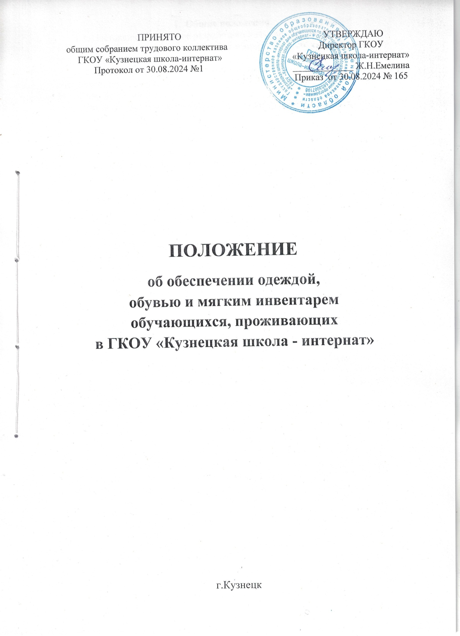

1. Общие положения

1.1. Настоящее Положение разработано в соответствии с:

* + - 1. - Федеральным законом «Об образовании в Российской Федера­ции» от 29.12.2012 N 273-ФЗ;
      2. - Федеральным законом «О дополни­тельных гарантиях по социальной поддержке детей-сирот и детей, остав­шихся без попечения родителей» от 21.12.1996 № 159-ФЗ;
      3. - Законом Пензенской области от 12.09.2006 № 1098 - ЗПО «О мерах социальной поддержки детей-сирот и детей, оставшихся без попечения родителей, а также лиц из числа детей – сирот и детей, оставшихся без попечения родителей, проживающих на территории Пензенской области» (с последующими изменениями);
      4. - Постановлени­ем правительства Пензенской области [от 31.12.2014 № 942 - пП «О реализации мер социальной поддержки­ детей-сирот и детей, оставшихся](http://docs.cntd.ru/document/908004198) [без попечения родителей, лиц из числа детей-сирот и детей, оставшихся](http://docs.cntd.ru/document/908004198) [без попечения родителей, а также обучающихся с ограниченными возможностями здоровья, проживающих в организациях, осуществляющих образовательную деятельность, обучающихся за счет средств бюджета Пензенской области»](http://docs.cntd.ru/document/908004198) (с последующими изменениями);
      5. - Уставом ГКОУ «Кузнецкая школа – интернат».
      6. 1.2. Действие настоящего Положения определяет единый подход к организации деятельности по обеспечению одеждой, обувью и мягким инвентарем обучающихся, проживающих в ГКОУ «Кузнецкая школа-интернат», в соответствии с нормативами, утвержденными реги­ональным законодательством.

1. Организация проведения мероприятий по определению

по­требности в предметах одежды, обуви, мягкого инвентаря

2.1. Обеспечение одеждой, обувью и мягким инвентарем производит­ся в соответствии с нормами обеспечения, предусмотренными для воспи­танников, с учетом сезонности и сроков использования с периодичностью 2 раза в год. В случае необходимости при­обретения предметов одежды, обуви, мягкого инвентаря сроки могут быть перенесены приказом директора.

2.2. Воспитанники обеспечиваются бесплатным комплектом одежды, обуви и мягкого инвентаря по нормам согласно Приложению № 3, 5 постановлени­я правительства Пензенской области [от 31.12.2014 № 942 - пП «О реализации мер социальной поддержки­ детей-сирот и детей, оставшихся](http://docs.cntd.ru/document/908004198) [без попечения родителей, лиц из числа детей-сирот и детей, оставшихся](http://docs.cntd.ru/document/908004198) [без попечения родителей, а также обучающихся с ограниченными возможностями здоровья, проживающих в организациях, осуществляющих образовательную деятельность, обучающихся за счет средств бюджета Пензенской области»](http://docs.cntd.ru/document/908004198)

2.3. Стоимость полного бесплатного комплекта одежды, обуви и мягкого инвентаря воспитанников рассчитывается исходя из норм обес­печения и приобретается в пределах выделенных бюджетных средств.

2.4. Кастелянша:

* ведет учет потребности предметов обмундирования (количество, раз­меры), исходя из норм потребления, сезонности, с учетом интересов вос­питанников;
* проводит анализ имеющихся в наличии одежды, обуви на предмет со­ответствия реальной потребности в предметах обмундирования воспитан­ников;
* организует выдачу предметов обмундирования воспитанникам;
* заполняет арматурные карточки воспитанников (приложение №1);
* планирует перечень предметов одежды, обуви на текущий и будущий годы;
* производит списание изношенного обмундирования, а также списание обмундирования отчисленных воспитанников;
* ведет журнал учета выдачи комплектов постельного белья воспитан­никам (приложение №2).
* готовит общую заявку на предметы обмундирования с учетом размеров и сроков их приобретения, с указанием количества то­вара каждого наименования, требований к каждому виду товару, размеров с учетом норм обеспечения, с учетом интересов воспитанников.

1. Организация закупок предметов обмундирования и

мягкого ин­вентаря.

3.1. Ответственным за проведение процедур закупок предметов одеж­ды, обуви и мягкого инвентаря воспитанников является бухгалтер ГКОУ «Кузнецкая школа - интернат», на которого возложены функции контрактного управляющего.

3.2. Определение способа закупок (конкурсы, прямые закупки) зависят от суммы, выделенной на приобретение предме­тов одежды, обуви и мягкого инвентаря.

3.3. Оформление заявок на финансирование бюджетных средств, свое­временность оплаты обязательств осуществляет главный бухгалтер ГКОУ «Кузнецкая школа - интернат»

3.4. Главный бухгалтер информирует директора, бухгалтера, на которого возложены функции контрактного управляющего и ка­стеляншу о суммах финансовых средств, выделенных на приобретение одежды, обуви и мягкого инвентаря на финансовый год.

3.5. Закупленные вещи приходуются на склад ГКОУ «Кузнецкая школа - интернат» в подотчет кладовщику.

1. Основные требования при оформлении и выдаче одежды, обуви

и мягкого инвентаря

4.1. Ведение арматурных карточек (отметка, сведения об обеспечении одеждой, обувью и их подписями) на воспитанников осуществляет касте­лянша и заверяет своей подписью.

4.2. Выдача воспитанникам бесплатных комплектов одежды, обуви и мягкого инвентаря производится в соответствии с установленными нор­мами и с учетом сроков носки.

4.3. Запись в арматурную карточку, заполняемую на каждого воспи­танника, производится одновременно с выдачей одежды, обуви и мягкого инвентаря. Срок эксплуатации обуви, одежды начинает исчисляться со дня их выдачи в пользование.

4.4. Арматурные карточки хранятся у кастелянши и служат для учета обмундирования, находящегося у воспитанников.

4.5. В случае изношенности предметов обмундирования ранее уста­новленных сроков носки, либо его непригодности для дальнейшей носки по другим причинам, оно заменяется в каждом отдельном случае по лич­ному заявлению родителей (законных представителей), с разрешения директора ГКОУ «Кузнецкая школа-интернат» согласно приказу.

4.6. Отказ воспитанников от предметов одежды, обуви и мягкого ин­вентаря оформляется личным заявлением родителя (законного представителя). В случае отказа от одежды, обуви и мягкого инвентаря денежная компенса­ция им не выплачивается и выдача до очередного срока обеспечения не производится.

4.7. При отчислении воспитанников из интерната кастелянша произво­дит списание выданного обмундирования по приказу директора, приказ вместе с арматурной карточкой передается в бухгалтерию. Выданная одежда, обувь и мягкий инвентарь остается в постоянное поль­зование воспитанника.

4.8. Постоянный контроль за своевременным и качественным обеспе­чением воспитанников бесплатными комплектами одежды, обуви и мяг­кого инвентаря осуществляет директор ГКОУ «Кузнецкая школа - ин­тернат».

Приложение № 1

Арматурная карточка  
на вещи, выданные_________________________________________  
 (ФИО воспитанника)

___________20_г

(год рождения) Размеры

|  |  |  |
| --- | --- | --- |
| одежды | обуви | головного убора |
|  |  |  |

|  |  |  |  |  |  |  |  |  |  |  |
| --- | --- | --- | --- | --- | --- | --- | --- | --- | --- | --- |
| №  п/п | Наименование  вещей | Норма выдачи | Срок  носки | Выдано | | | Списано | | | Примеча­  ние |
| колво пропи­сью | Кол-во  прописью | Дата  выдачи | Роспись | Кол-во  про­писью | Дата  сдачи | Роспись |  |
| 1. |  |  |  |  |  |  |  |  |  |  |
| 2. |  |  |  |  |  |  |  |  |  |  |
| 3 |  |  |  |  |  |  |  |  |  |  |
| 4 |  |  |  |  |  |  |  |  |  |  |
|  |  |  |  |  |  |  |  |  |  |  |

Выдала кастелянша:___________________________________________________

Получил(а) родитель (законный представитель)____________________________

Подтверждаю:_______________

(подпись воспитателя)

Журнал

выдачи комплектов постельного белья воспитанникам,

проживающим в интернате

|  |  |  |  |  |  |  |  |  |
| --- | --- | --- | --- | --- | --- | --- | --- | --- |
| №  п/п | группа | Наимено­вание | Количе­ство | Дата  полу­  чения | Подпись лица, ответственного  в  получении | Отмет­ка о  сдачи | Дата  сдачи | Подпись принявше­го лица |
|  |  |  |  |  |  |  |  |  |
|  |  |  |  |  |  |  |  |  |

Приложение N 3

к постановлению

Правительства Пензенской области

от 31 декабря 2014 года N 942-пП

**Нормы обеспечения одеждой и обувью детей - сирот и детей, оставшихся**

**без попечения родителей, в возрасте от 3 до 18 лет, а также лиц из числа**

**детей – сирот и детей, оставшихся без попечения родителей**

|  |  |  |  |  |  |  |
| --- | --- | --- | --- | --- | --- | --- |
| №  п/п | **Наименование одежды и обуви** | **Еди­ница**  **изме­рения** | **Возрастная группа детей** | | | |
| **от 3 до 7 лет** | | **от 7 до 18 лет** | |
| Количест  во | Срок  носки (лет) | Коли­  чество | Срок  носки (лет) |
| **1** | **2** | **3** | **4** | **5** | **6** | **7** |
|  | 1. **Одежда** | | | | | |
| 1.1 | Пальто, куртка (зимние), шуба | штук |  |  | 1 | 2 |
| 1.2 | Пальто, куртка (демисезонные) | штук |  |  | 1 | 2 |
| 1.3 | Костюм шерстяной для школы (для мальчика) | компл. |  |  | 1 | 2 |
| 1.4 | Костюм шерстяной для школы (для девочки) | компл. |  |  | 1 | 2 |
| 1.5 | Костюм шерстяной (праздничный) для мальчика | комп. |  |  | 1 | 2 |
| 1.6  и обувь спортивные | Костюм летний (праздничный) для мальчика Форма | комп. |  |  | 1 | 2 |
| 1.7 | Рубашка для школы белая хлопчатобумажная (для мальчика) | штук |  |  | 2 | 1 |
| 1.8 | Рубашка (для мальчика) | штук |  |  | 4 | 1 |
| 1.9 | Костюм летний | компл. |  |  | 1 | 2 |
| 1.10 | Костюм шерстяной | компл. |  |  | 1 | 2 |
| 1.11 | Свитер, джемпер шерстяной | штук |  |  | 2 | 1 |
| 1.12 | Платье шерстяное праздничное | штук |  |  | 1 | 2 |
| 1.13 | Платье летнее праздничное | штук |  |  | 1 | 2 |
| 1.14 | Платье (юбка, блузка) | штук |  |  | 4 | 2 |
| 1.15 | Халат домашний (для девочки) | штук |  |  | 2 | 1 |
| 1.16 | Сорочка ночная, пижама | штук |  |  | 2 | 1 |
| 1.17 | Рейтузы, брюки для девочки | штук |  |  | 2 | 1 |
| 1.18 | Трусы | штук |  |  | 10 | 2 |
| 1.19 | Бюстгальтер | штук |  |  | 4 | 1 |
| 1.20 | Трико (для девочки) | штук |  |  | 5 | 1 |
| 1.21 | Носки, гольфы хлопчатобумажные | пар |  |  | 10 | 1 |
| 1.22 | Колготки | штук |  |  | 10 | 1 |
| 1.23 | Трусы спортивные | штук |  |  | 2 | 1 |
| 1.24 | Шорты | комп. |  |  | 2 | 1 |
| 1.25 | Майка | штук |  |  | 3 | 1 |
| 1.26 | Футболка | штук |  |  | 2 | 1 |
| 1.27 | Форма спортивная | компл. |  |  | 2 | 2 |
| 1.28 | Костюм лыжный | компл. |  |  | 1 | 2 |
| 1.29 | Шапка спортивная | штук |  |  | 1 | 2 |
| 1.30 | Песочник, купальник, плавки | штук |  |  | 1 | 1 |
| 1.31 | Шапочка резиновая | штук |  |  | 1 | 2 |
| 1.32 | Головной убор летний | штук |  |  | 1 | 1 |
| 1.33 | Головной убор зимний | штук |  |  | 1 | 2 |
| 1.34 | Ремень брючный (для мальчика), подтяжки | штук |  |  | 1 | 1 |
| 1.35 | Шарф полушерстяной | штук |  |  | 1 | 2 |
| 1.36 | Перчатки, варежки | штук |  |  | 2 | 1 |
| 1.37 | Рабочая одежда | компл. |  |  | 1 | 2 |
|  | | | | | | |

|  |  |  |  |  |  |
| --- | --- | --- | --- | --- | --- |
| 1. **Обувь**   пар  1  1  1  1 | | | | | |
| Тапочки домашние | пар |  |  | 2 | 1 |
| Обувь спортивная, кеды | пар |  |  | 2 | 2 |
| Ботинки, туфли, сандалии, кроссов­ки | пар |  |  | 3 | 1 |
| Валенки, утепленная обувь | пар |  |  | 2 | 1 |
| Сапоги резиновые | пар |  |  | 1 | 2 |

Приложение N 5

к постановлению

Правительства Пензенской области

от 31 декабря 2014 года N 942-пП

**Нормы**

**обеспечения мягким инвентарем детей - сирот и детей, оставшихся**

**без попечения родителей, в возрасте от 3 до 18 лет, а также лиц из числа**

**детей – сирот и детей, оставшихся без попечения родителей**

|  |  |  |  |  |  |  |
| --- | --- | --- | --- | --- | --- | --- |
| **№**  **п/п** | **Наименование**  **мягкого инвентаря** | **Еди­ница**  **изме­рения** | **Возрастная группа детей** | | | |
| **от 3 до 7 лет** | | **от 7 до 18 лет** | |
| Коли­  чество | Срок  носки (лет) | Коли­  чество | Срок  носки (лет) |
| **1** | **2** | **3** | **4** | **5** | **6** | **7** |
| 1 | Полотенце | штук |  |  | 4 | 2 |  |
| 2 | Полотенце махровое | штук |  |  | 3 | 3 |
| 3 | Простыня | штук |  |  | 3 | 2 |
| 4 | Пододеяльник | штук |  |  | 2 | 2 |
| 5 | Наволочка для подушки нижняя | штук |  |  | 1 | 4 |
| 6 | Наволочка для подушки верхняя | штук |  |  | 3 | 2 |
| 7 | Одеяло шерстяное или ватное | штук |  |  | 2 | 5 |
| 8 | Одеяло байковое | штук |  |  | 1 | 5 |
| 9 | Матрац | штук |  |  | 1 | 6 |
| 10 | Покрывало | штук |  |  | 1 | 5 |
| 11 | Подушка | штук |  |  | 1 | 4 |
| 12 | Коврик прикроватный | штук |  |  | 1 | 5 |
| 13 | Платок носовой | штук |  |  | 8 | 1 |
| 14 | Предметы личной гигиены  для девочек | компл. |  |  | 25 | 1 |
| 15 | Портфель, сумка | штук |  |  | 2 | 2 |
| 16 | Чемодан | штук |  |  | 1 | 5 |